2023年度四川省泸县供销合作社联合社
单位决算
目录

公开时间：2023年9月27日

第一部分 单位概况............................................................................................1
一、主要职责............................................................................................... 1
二、机构设置................................................................................................2
第二部分 2023年度单位决算情况说明.............................................................2
一、收入支出决算总体情况说明..........................................................................2
二、收入决算情况说明.........................................................................................3
三、支出决算情况说明.........................................................................................3
四、财政拨款收入支出决算总体情况说明..........................................................4
五、一般公共预算财政拨款支出决算情况说明.................................................5
六、一般公共预算财政拨款基本支出决算情况说明.........................................7
七、财政拨款“三公”经费支出决算情况说明.................................................8
八、政府性基金预算支出决算情况说明............................................................10
九、国有资本经营预算支出决算情况说明........................................................10
十、其他重要事项的情况说明............................................................................10
第三部分 名词解释...................................................................................................12
第四部分 附件...........................................................................................................15
第五部分 附表...........................................................................................................17
一、收入支出决算总表
二、收入决算表
三、支出决算表
四、财政拨款收入支出决算总表
五、财政拨款支出决算明细表
六、一般公共预算财政拨款支出决算表
七、一般公共预算财政拨款支出决算明细表
八、一般公共预算财政拨款基本支出决算明细表
九、一般公共预算财政拨款项目支出决算表
十、政府性基金预算财政拨款收入支出决算表
十一、国有资本经营预算财政拨款收入支出决算表
十二、国有资本经营预算财政拨款支出决算表
十三、财政拨款“三公”经费支出决算表
(注：请单位根据实际注明页码)

第一部分 单位概况

主要职责
（一）负责贯彻执行中央、省市有关农村经济工作和社会发展的方针、政策，指导和布局农村经济发展，沟通城乡物资交流，协助工商部门管理好农村市场，指导供销合作社的改革和发展，向政府和有关部门反映农民的意见和要求。
（二）为农业生产服务。按政府授权，对重要的农业生产资料实施管理，组织和协调，草拟制订管理办法。
（三）为农村和农民服务。建立和逐步完善综合服务体系，为发展农村经济，为发展"三高"农业提供产前、产中、产后的服务。
（四）对废旧物资回收和烟花炮竹工作实施管理,核发特种行业经营许可证，配合公安部门对废旧物资经营点和烟花炮竹经营点进行检查，堵塞治安漏洞。
（五）研究制定全县供销合作社的发展战略和中长期发展规划、指导全县供销合作社的发展和改革。
（六）维护各级供销合作社的合法权益。受政府委托加强对集体合作商业的指导、协调和管理工作。
（七）承办县委、县政府交办的其它事项。

二、机构设置

泸县供销合作社联合社为参照公务员制度管理的事业单位，财务隶属关系为一级单位，执行政府会计制度；内设机构主要有办公室、经济发展股、合作指导股（农村合作经济联合会办公室）、企业管理股（安全生产工作委员会）、财会审计股、监事会办公室等股室。

第二部分 2023年度单位决算情况说明

一、收入支出决算总体情况说明
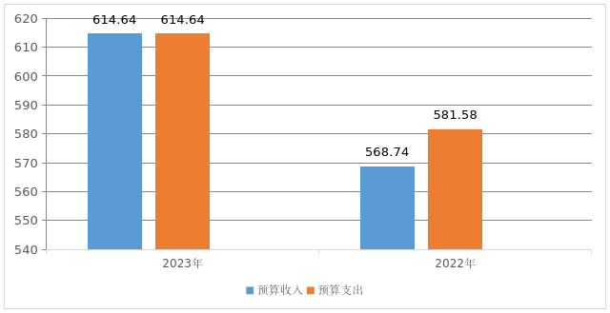2023年度收、支总计均为614，64万元。与2022年度相比，收入增加45.9万元，增长8.07%；支出增加33.06万元，增长5.68%。主要变动原因是人员增多，人员经费增加。

（图1：收、支决算总计变动情况图）（柱状图）

二、收入决算情况说明

2023年度本年收入合计614.64万元，其中：一般公共预算财政拨款收入614.64万元，占100%；政府性基金预算财政拨款收入0万元，占0%；国有资本经营预算财政拨款收入0万元，占0%；上级补助收入0万元，占0%；事业收入0万元，占0%；经营收入0万元，占0%；附属单位上缴收入0万元，占0%；其他收入0万元，占0%。

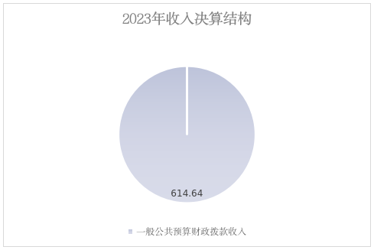

（图2：收入决算结构图）（饼状图）

三、支出决算情况说明

2023年度本年支出合计614.64万元，其中：基本支出469.64万元，占76.41%；项目支出145万元，占23.59%。

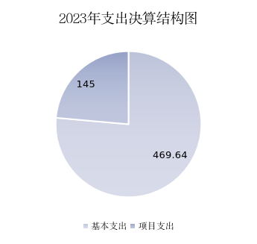

（图3：支出决算结构图）（饼状图）

四、财政拨款收入支出决算总体情况说明
2023年度财政拨款收、支总计均为614.64万元。与2022年度相比，财政拨款收入增加45.9万元，增长8.07%；财政拨款支出增加33.06万元，增长5.68%。主要变动原因是人员增多，人员经费增加。
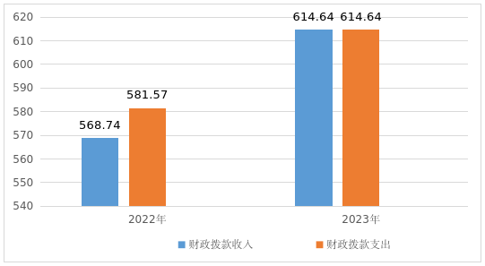

（图4：财政拨款收、支决算总计变动情况）（柱状图）

五、一般公共预算财政拨款支出决算情况说明

（一）一般公共预算财政拨款支出决算总体情况
2023年度一般公共预算财政拨款支出614.64万元，占本年支出合计的100%。与2022年度相比，一般公共预算财政拨款支出增加33.06万元，增长5.68%。主要变动原因是人员增多，人员经费增加。

（图5：一般公共预算财政拨款支出决算变动情况）（柱状图）

（二）一般公共预算财政拨款支出决算结构情况
2023年度一般公共预算财政拨款支出614.64万元，主要用于以下方面:商业和服务业支出511.2万元，占83.17%；社会保障和就业支出64.03万元，占10.42%；卫生健康支出13.94万元，占2.27%；住房保障支出25.47万元，占4.14%。

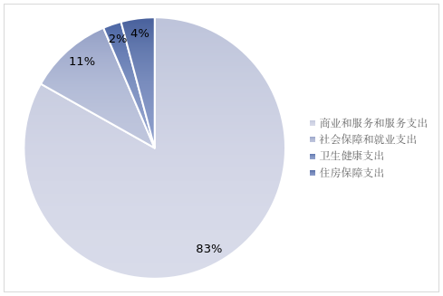

（图6：一般公共预算财政拨款支出决算结构）（饼状图）

（三）一般公共预算财政拨款支出决算具体情况

2023年度一般公共预算支出决算数为614.64，完成预算100%。其中：
1.商业服务业等支出（类）商业流通事务（款）行政运行（项）（2160201）:支出决算为366.2万元，完成预算100%。
2.商业服务业等支出（类）商业流通事务（款）一般行政管理事务（项）（2160202）:支出决算为5万元，完成预算100%。决算数与预算数持平。
3.商业服务业等支出（类）商业流通事务（款）其他商业流通事务支出（项）（2160299）:支出决算为140万元，完成预算100%。决算数与预算数持平。
4.社会保障和就业支出（类）行政事业单位养老支出（款）机关事业单位基本养老保险缴费支出（项）（2080505）：支出决算为33.96万元，完成预算100%。决算数与预算数持平。
5.社会保障和就业支出（类）行政事业单位养老支出（款）职业年金缴费（项）（2080506）：支出决算为7.18万元，完成预算100%。决算数与预算数持平。
6.社会保障和就业支出（类）抚恤（款）死亡抚恤（项）（2080801）：支出决算为22.89万元，完成预算100%。决算数与预算数持平。
7.卫生健康支出（类）行政事业单位医疗（款）行政单位医疗（项）（2101101）：支出决算为13.94万元，完成预算100%。决算数与预算数持平。
8.卫生健康支出（类）行政事业单位医疗（款）事业单位医疗（项）（2101102）：支出决算为0.54万元，完成预算100%。决算数与预算数持平。
9.卫生健康支出（类）行政事业单位医疗（款）公务员医疗补助（项）（2101103）：支出决算为4.2万元，完成预算100%。决算数与预算数持平。
10.住房保障支出（类）住房改革支出（款）住房公积金（项）（2210201）：支出决算25.47万元，完成预算100%。决算数与预算数持平。

六、一般公共预算财政拨款基本支出决算情况说明
2023年度一般公共预算财政拨款基本支出469.64万元，其中：
人员经费385.32万元，主要包括：其中基本支出469.64万元（其中：人员经费385.32万元，主要包括：基本工资78.17万元、津贴补贴157.65万元、奖金6.21万元、机关事业单位基本养老保险缴费33.96万元、职业年金缴费7.18万元、职工基本医疗保险缴费9.74万元、公务员医疗补助缴费4.2万元、其他社会保障缴费0.33万元、其他工资福利支出39.51万元、住房公积金25.47万元、抚恤金22.89万元、奖励金0.01万元。
日常公用经费84.32万元，主要包括：办公费13.54万元、印刷费5.42万元、手续费0.12万元、水费0.16万元、电费2.92万元、邮电费10.89万元、物业管理费1.97万元、差旅费10.03万元、维修（护）费2.55万元、租赁费1.05万元、会议费0.46万元、培训费0.44万元、公务接待费4.4万元、工会经费1.47万元、福利费2.2万元、其他交通费13.69万元、其他商品和服务支出13.01万元。

七、财政拨款“三公”经费支出决算情况说明

（一）“三公”经费财政拨款支出决算总体情况说明
2023年度“三公”经费财政拨款支出决算为4.4万元，完成预算100%，较上年度增加0.83万元，增长23.24%。决算数与预算数持平。

（二）“三公”经费财政拨款支出决算具体情况说明
2023年度“三公”经费财政拨款支出决算中，因公出国（境）费支出决算0万元，占0%；公务用车购置及运行维护费支出决算0万元，占0%；公务接待费支出决算4.4万元，占100%。具体情况如下：

（图7：“三公”经费财政拨款支出结构）（饼状图）
1.因公出国（境）经费支出0万元，完成预算0%。全年安排因公出国（境）团组0次，出国（境）0人。
2.公务用车购置及运行维护费支出0万元,完成预算0%。
其中：公务用车购置支出0万元。
公务用车运行维护费支出0万元。
3.公务接待费支出4.4万元，完成预算100%。公务接待费支出决算比2022年度增加0.83万元，增长22.24%。主要原因是承办全省现场，公务接待增加。其中：
国内公务接待支出4.4万元，主要用于同级、上级等部门的考察、调研、交流、学习(执行公务、开展业务活动开支的交通费、住宿费、用餐费等)。国内公务接待23批次，370人次（不包括陪同人员），共计支出4.4万元，具体内容包括：主要有广东省供销社、四川省供销社、泸州市供销社、成都市供销、乐山市供销社、隆昌市供供销社、洪雅县供销社等多次考察调研，共计支出4.4万元。
外事接待支出0万元。

八、政府性基金预算支出决算情况说明
2023年度政府性基金预算财政拨款支出0万元。

九、国有资本经营预算支出决算情况说明
2023年度国有资本经营预算财政拨款支出0万元。

十、其他重要事项的情况说明

（一）机关运行经费支出情况
2023年度，泸县供销合作社联合社机关运行经费支出83.32万元，比2022年度减少13.25万元，下降13.58%。主要原因是响应“过紧日子”号召，压缩公用经费开支。
（注：数据来源于财决附03表）

（二）政府采购支出情况
2023年度，我单位政府采购支出总额0万元，其中：政府采购货物支出0万元、政府采购工程支出0万元、政府采购服务支出0万元。授予中小企业合同金额0万元，占政府采购支出总额的0%，其中：授予小微企业合同金额0万元，占政府采购支出总额的0%。
（注：数据来源于财决附03表）

（三）国有资产占有使用情况
截至2023年12月31日，我单位共有车辆0辆。

（四）预算绩效管理情况
根据预算绩效管理要求，本部门在2023年度预算编制阶段，组织对年初预算人员项目、绩效奖金、三公经费、其他运转支出、综合定额基本运转、单项定额基本运转、供销综合改革—基层组织体系建设等1个项目开展了预算事前绩效评估，对1个项目编制了绩效目标，预算执行过程中，选取1个项目开展绩效监控。年中追加供销合作经济重点工作经费、全是供销改革工作现场会2个项目，对以上2个项目开展了预算事前绩效评估，编制了绩效目标，预算执行过程中，开展了绩效监控。
组织对2023年度一般公共预算、政府性基金预算、国有资本经营预算、社会保险基金预算以及资本资产、债券资金等全面开展绩效自评，形成泸县供销合作社联合社部门整体（含部门预算项目）绩效自评报告、全省供销综合改革现场会等3个专项预算项目绩效自评报告，其中，泸县供销合作社联合社部门整体（含部门预算项目）绩效自评得分为94分，绩效自评综述：绩效评价结果较好；泸县供销合作经济重点工作专项预算项目绩效自评得分为89分，绩效自评综述：总体评价较好；全省供销综合改革工作现场会专项预算项目自评得分为80分，绩效自评综述：总体评价较好；供销综合改革专项预算项目自评得分92分，绩效自评综述：总体评价较好；绩效自评报告详见附件。

第三部分 名词解释

1.财政拨款收入：指单位从同级财政部门取得的财政预算资金。
2.事业收入：指事业单位开展专业业务活动及辅助活动取得的收入。
3.经营收入：指事业单位在专业业务活动及其辅助活动之外开展非独立核算经营活动取得的收入。
4.其他收入：指单位取得的除上述收入以外的各项收入。
5.使用非财政拨款结余：指事业单位使用以前年度积累的非财政拨款结余弥补当年收支差额的金额。
6.年初结转和结余：指以前年度尚未完成、结转到本年按有关规定继续使用的资金。
7.结余分配：指事业单位按照会计制度规定缴纳的所得税、提取的专用结余以及转入非财政拨款结余的金额等。
8、年末结转和结余：指单位按有关规定结转到下年或以后年度继续使用的资金。
9.商业服务业等支出（类）商业流通事务（款）行政运行（项）（2160201）: 指行政单位（包括参公管理单位）的基本支出。
10.商业服务业等支出（类）商业流通事务（款）一般行政管理事务（项）（2160202）: 指行政单位（包括参公管理单位）未单独设置项级科目的其他项目支出。
11.商业服务业等支出（类）商业流通事务（款）其他商业流通事务支出（项）（2160299）:指除上述项目以外其他用于商业流通事务方面的支出。
12.社会保障和就业支出（类）行政事业单位离退休（款）机关事业单位基本养老保险缴费支出（项）（2080505）：指机关事业单位实施养老保险制度由单位缴纳的基本养老保险支出。
13.社会保障和就业支出（类）抚恤（款）死亡抚恤（项）（2080801）：指按规定用于烈士和牺牲、病故人员家属的一次性和定期抚恤金以及丧葬补助费用。
14.卫生健康支出（类）行政事业单位医疗（款）行政单位医疗（项）（2101101）：指财政部门集中安排的行政单位基本医疗保险缴费经费。
15、卫生健康支出（类）行政事业单位医疗（款）事业单位医疗（项）（2101102）：指财政部门集中安排的事业单位基本医疗保险缴费经费。
16.卫生健康支出（类）行政事业单位医疗（款）公务员医疗补助（项）（2101103）：反映财政部门集中安排的公务员医疗补助经费。
17.住房保障支出（类）住房改革支出（款）住房公积金（项）（2210201）：指行政事业单位按人力资源和社会保障部、财政部规定的基本工资和津贴补贴以及规定比例为职工缴纳的住房公积金。
27.基本支出：指为保障机构正常运转、完成日常工作任务而发生的人员支出和公用支出。
28.项目支出：指在基本支出之外为完成特定行政任务和事业发展目标所发生的支出。
29.经营支出：指事业单位在专业业务活动及其辅助活动之外开展非独立核算经营活动发生的支出。
30.“三公”经费：指部门用财政拨款安排的因公出国（境）费、公务用车购置及运行费和公务接待费。其中，因公出国（境）费反映单位公务出国（境）的国际旅费、国外城市间交通费、住宿费、伙食费、培训费、公杂费等支出；公务用车购置及运行费反映单位公务用车车辆购置支出（含车辆购置税）及租用费、燃料费、维修费、过路过桥费、保险费等支出；公务接待费反映单位按规定开支的各类公务接待（含外宾接待）支出。
31.机关运行经费：为保障行政单位（含参照公务员法管理的事业单位）运行用于购买货物和服务的各项资金，包括办公及印刷费、邮电费、差旅费、会议费、福利费、日常维修费、专用材料及一般设备购置费、办公用房水电费、办公用房取暖费、办公用房物业管理费、公务用车运行维护费以及其他费用。

第四部分 附件
部门整体支出绩效目标完成情况自评表
（2023年度）
单位：万元
部门名称 |  |  | 泸县供销合作社联合社
年度部门整体支出预算 | 资金总额 |  | 财政拨款 |  | 其他资金
年度部门整体支出预算 | 377.29 |  | 377.29 |  | 0
年度总体  目标 | 围绕县委县政府的中心工作目标和“一体两翼”发展战略，以巩固提升新型基层供销社建设为抓手，持续推进供销综合改革，完成省、市、县下达的改革试点任务，不断提高全系统为农服务能力，助力乡村振兴。深化“三社”融合发展，建设“县域流通服务体系服务强县”;紧紧围绕服务三农宗旨，充分发挥供销合作社组织体系比较完整、经营网络比较健全、服务功能比较完备的优势，坚持经营性与公益性、专业性与综合性相结合和因地制宜、分类推进的原则，加快构建起覆盖面广、适应性强的基层组织体系和综合性、规模化、可持续的为农服务体系，为推进农业农村现代化、乡村振兴和县域经济高质量发展贡献力量。
年度主要  任务 | 任务名称 |  | 主要内容
年度主要  任务 | 完善服务体系 |  | 全面实施全国供销合作社培育壮大工程，通过强化组织体系建设、服务体系建设、经营体系建设，实现基层基础全面夯实、为农服务实力明显提升、市场化运行更加高效，成为服务乡村振兴的重要力量，要在强农、稳农、助农工作中促进现代农业发展，助推乡村振兴。升级改造一批镇（街道）供销社为农服务中心，探索为农民提供农资供应、农机服务、统防统治等专业化、规模化服务。推进有条件的新型基层供销社将经营服务网点向村组延伸下沉，完善农村现代流通服务体系和社会化服务体系。
年度主要  任务 | 服务乡村振兴 |  | 围绕龙眼、柑橘、花椒、中药材等特色产业，打造特色农产品品牌，发展休闲观光农业、乡村旅游等产业，推动一二三产业融合发展。积极开发“三社”联合出资、农民社员广泛参与的产业发展项目，提升集体经济发展实力。
年度主要  任务 | 完成日常工作任务，保障机关正常运转 |  | 开展日常工作，推动供销系统健康持续发展;保障机关日常工作正常开展，各项工作有序推进；完成各项目标任务，包括人事、党建、安全、财务、业务等工作；完成双争一汇目标任务；高效高质完成县委县政府安排的各项工作。
年度主要  任务 | 夯实基层组织 |  | 指导新型基层供销社在做强主业基础上，进一步提质赋能，把新型基层供销社打造成为服务农民生产、生活和推动村集体经济发展壮大的主要平台。积极培育综合实力强、服务功能全、与农民联结紧的镇级“标杆社”5个。持续深化“三社”融合发展，探索农村集体经营体制机制，完善运行协调、利益分配、监督激励和风险控制等机制，做到“三社”产权明晰、独立核算、权责对等、利益共享，实现“三社”融合可持续发展。
年度绩效  指标 | 一级指标 | 二级指标 | 三级指标 | 绩效指标  性质 | 绩效指标值 | 绩效度量单位 | 权重 | 实际完成  指标值 | 得分
年度绩效  指标 | 产出指标 | 数量指标 | 参与、开展泸县农特产品展示展销会 | ≥ | 3 | 次 | 10 | 4 | 10
年度绩效  指标 | 产出指标 | 数量指标 | 开展“三品一标”认证 | ≥ | 5 | 家 | 10 | 8 | 10
年度绩效  指标 | 产出指标 | 数量指标 | 指导农民专业合作社规范发展，实现新型基层供销合作社与农民专业合作社融合发展 | ≥ | 24 | 次 | 10 | 24 | 10
年度绩效  指标 | 产出指标 | 质量指标 | 对基层社、参股及控股企业运行情况监督覆盖率 | ≥ | 85 | % | 10 | 90 | 10
年度绩效  指标 | 产出指标 | 时效指标 | 供销系统销售统计报表 | 定性 | 优 | 年 | 10 | 优 | 10
年度绩效  指标 | 效益指标 | 经济效益指标 | 壮大集体经济效益，增加农民收入 | 定性 | 优 | 年 | 5 | 优 | 5
年度绩效  指标 | 效益指标 | 社会效益  指标 | 提升为农服务水平，增强为农服务能力 | 定性 | 优 | 年 | 5 | 优 | 5
年度绩效  指标 | 效益指标 | 社会效益  指标 | 拓展“泸县造”农产品市场 | 定性 | 优 | 年 | 5 | 优 | 5
年度绩效  指标 | 效益指标 | 生态效益指标 | 推进再生资源网点建设，减少农村面源污染 | 定性 | 优 | 年 | 5 | 优 | 5
年度绩效  指标 | 效益指标 | 可持续发展指标 | 持续推进供销综合改革，提升为农服务能力，壮大村集体经济，提高农民收入 | 定性 | 优 | 年 | 5 | 优 | 5
年度绩效  指标 | 满意度指标 | 满意度指标 | 服务对象满意度 | ≥ | 85 | % | 10 | 90 | 10
 | 成本指标 | 经济成本指标 | 开展综合改革工作经费 | ≥ | 70 | 万元 | 15 | 80 | 15

第五部分 附表

一、收入支出决算总表

二、收入决算表

三、支出决算表

四、财政拨款收入支出决算总表

五、财政拨款支出决算明细表

六、一般公共预算财政拨款支出决算表

七、一般公共预算财政拨款支出决算明细表

八、一般公共预算财政拨款基本支出决算表

九、一般公共预算财政拨款项目支出决算表

十、政府性基金预算财政拨款收入支出决算表

十一、国有资本经营预算财政拨款收入支出决算表

十二、国有资本经营预算财政拨款支出决算表

十三、财政拨款“三公”经费支出决算表

